Základní škola a Praktická škola v Kostelci nad Černými lesy, K Jatkám 748
vyhlašuje pro školní rok 2020/21
na pátek 24.dubna 2020 od 10 do 16 hodin ZÁPIS do 1.ročníku ZŠ , ZŠ speciální
a konzultace pro rodiče, kteří mají zájem umístit dítě s odkladem školní docházky nebo pětileté do PŘÍPRAVNÉ TŘÍDY ZŠ
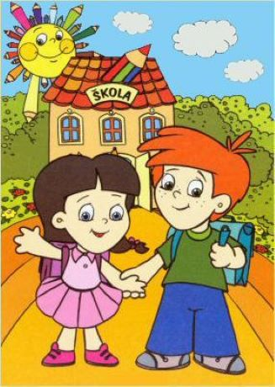
Nabízíme: přátelské prostředí, školní vzdělávací program dle běžného RVP ZŠ nebo upravený, dle potřeb a schopností žáků, individuální přístup v malém kolektivu, individuální vzdělávací plán, speciálně pedagogický přístup, asistenta pedagoga ve třídě, speciální učebnice, sešity a pomůcky, interaktivní tabule, školní kuchyňku, pěknou zahradu, plavání, výlety, exkurze, návštěvy divadelních představení, knihovny, sportovní a výtvarné soutěže, školní družinu, kroužky, besídku, výstavy, školu v přírodě na horách, poradenství výchovného poradce,. …
K zápisu do ZŠ, zřízené dle §16 Školského zákona, odst.9 přineste: Doporučení žáka se speciálními vzdělávacími potřebami zpracované PEDAGOGICKO-PSYCHOLOGICKOU PORADNOU nebo SPECIÁLNĚ PEDAGOGICKÝM CENTREM. Předejte psychologům např. doporučení logopeda, i pokud máte lékařské zprávy dítěte - neurolog, foniatr,... Jen tak může být diagnostika komplexní a dobře stanovena podpůrná opatření. PPP nebo SPC vystaví i doporučení dětem do PT, které potřebují odložit školní docházku o jeden rok a dětem pětiletým. Je potřeba hned dítě objednat! Další doporučení k odkladu ŠD vystaví odborný lékař nebo pediatr.
Zápis do PŘÍPRAVNÉ TŘÍDY ZŠ se koná 13.května 2020 od 10 do 16 hodin. Kromě doporučení k zápisům přineste i rodný list dítěte a občanské průkazy zák. Zástupců.. Rodiče, kteří uvažují zapsat dítě do ZŠ nebo PT si co nejdříve domluví informativní schůzku na níže uvedených kontaktech. TĚŠÍME SE NA VÁS A VAŠE DĚTI !!! Kontakty: Mgr.Pavla Rývová,řed.školy:321697002, 731449250, Mgr.Ivana Tichá, vých. poradkyně: 736734623
Webové stránky školy: https://www.webskoly.cz/zspskostelec

